Аналитический отчет о проведении Квест-игры «Путь к успеху».

14 февраля 2019 года в МБОУ ООШ № 9 в актовом зале была проведена Квест-игра для команды педагогов, детей и культработников.
Приветствие прошло с озвучивание тематики мероприятия, правил и необходимостью придумать название каждой команде.
Цель мероприятия: активизация мыслительной деятельности педагогов и учащихся; раскрытие творческого потенциала; оптимизация межличностных отношений
План и порядок проведения мероприятия:
- Приветствие участников
- Первая остановка «Речевое развитие»
- Остановка «Познавательное развитие»
- Игра - «Перевертыши»
- Следующая остановка «Физическое развитие»
- Подведение итогов
- Беседа о спорте.
- Прощание.
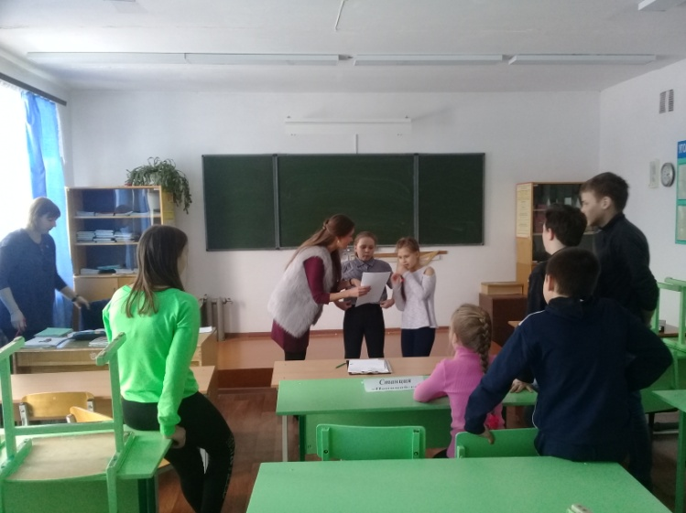
Итоги проведения мероприятия: все участники познакомились с понятием “квест-игра”; активно взаимодействовали в группах между собой.
